Alimentação saudável e consumo consciente
Intencionalidade:
A partir da necessidade de trazer de forma atraente alimentos saudáveis para as crianças
Introduzi em nosso planejamento, vivências que explorassem alimentos saudáveis evidenciando alimentos que já fazem parte do cardápio escolar, provocando a curiosidade de como aproveitar bem os alimentos, com menos desperdício.
Atividades:
- Vídeos sobre plantio, alimentação saudável.
- Cartazes coletivos;
- Histórias relacionadas ao tema: O grande rabanete, Ana e as frutas, O sanduiche da Dona Maricota.
- Receitas;
- Plantio de tomates e alface (mini horta).
- Modelagem de frutas com massinha.
- Produção de brinquedos com materiais recicláveis;
- Mercadinho na sala, com embalagens criando contextos de brincadeiras e reflexões sobre consumo e descarte consciente.
- Produção de arte com materiais recicláveis e elementos da natureza.
Fotos de alguns momentos:
Confecção de brinquedos
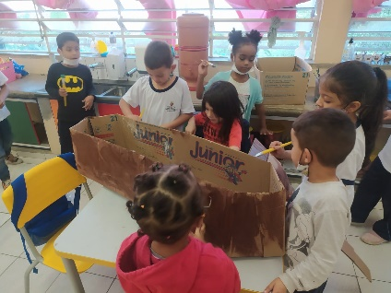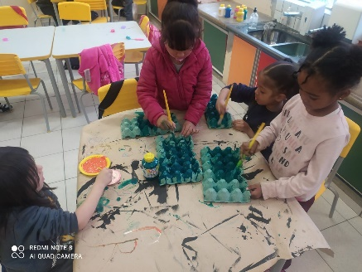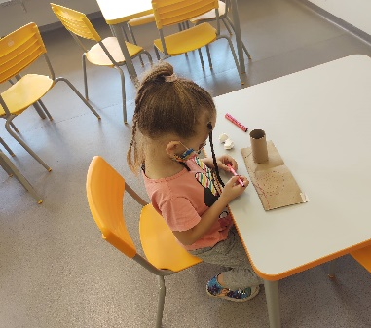

Arte com elementos da natureza:
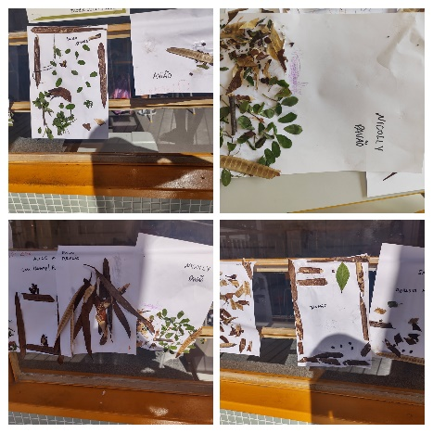
Plantio de sementes para horta e cuidado com a natureza:
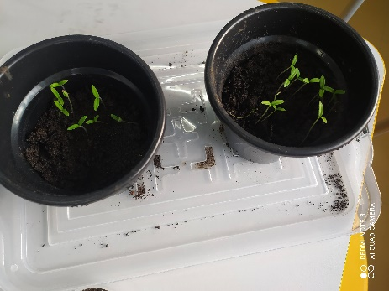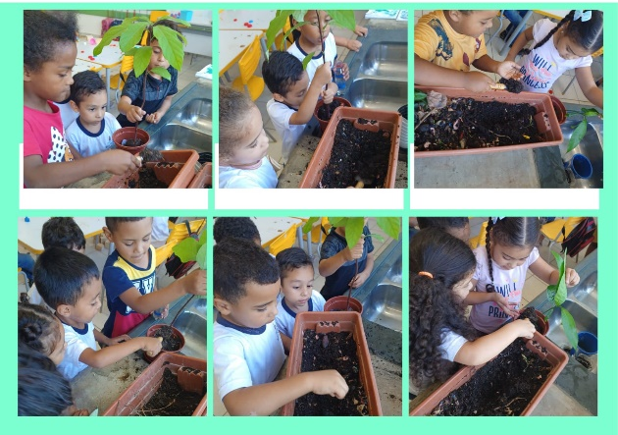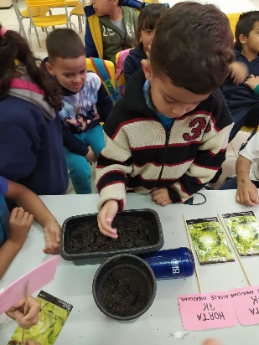
Alimentação saudável / Receitas e degustações:
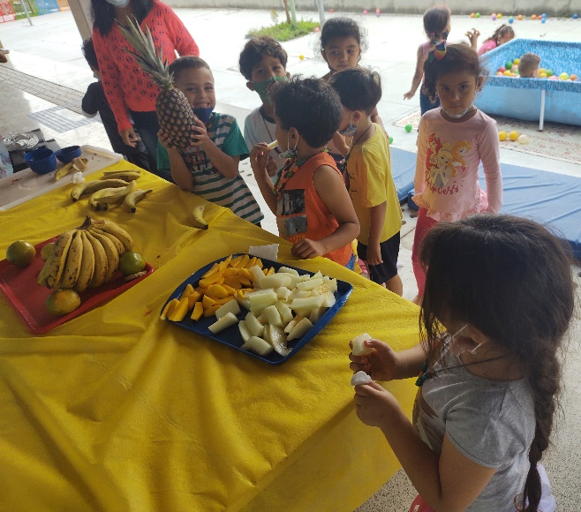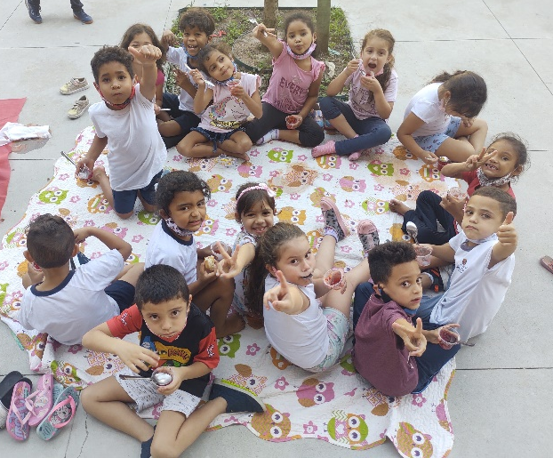

Vitamina do Hulk:
Ingredientes:
1 abacate;
1 litro de leite (usei sem lactose);
1 colher de semente de chia (opcional);
1 punhadinho de folhas de espinafre;
açúcar a gosto (usei demerara, por ser mais saudável, mas pode ser o de sua preferência ou até mel).

Modo de fazer:
Bata todos os ingredientes no liquidificador e sirva a seguir.

Espinafre:
Fonte de ferro, cálcio, magnésio, potássio e vitaminas A,B,C ,E e K.
Sendo assim, é importante para crianças em fase de crescimento, pois ajuda a combater anemias e fortalece dentes e ossos.

Abacate:

Apesar de ser uma fruta calórica, é importante para crianças em idade escolar, pois possui ômega 3, uma gordura boa para o sistema nervoso, já que compõem os neurônios e facilita a informação entre eles . Além disso, possui vitamina C e minerais.
Obs: Por ser uma fruta calórica, duas ou três colheres por dia é o suficiente, ou, no caso da vitamina, um copo.

Chia:
Ajuda a controlar os índices de açúcar no sangue.
Obs. Todos os ingredientes e objetos utilizados foram devidamente higienizados!

Mercadinho na sala de referência
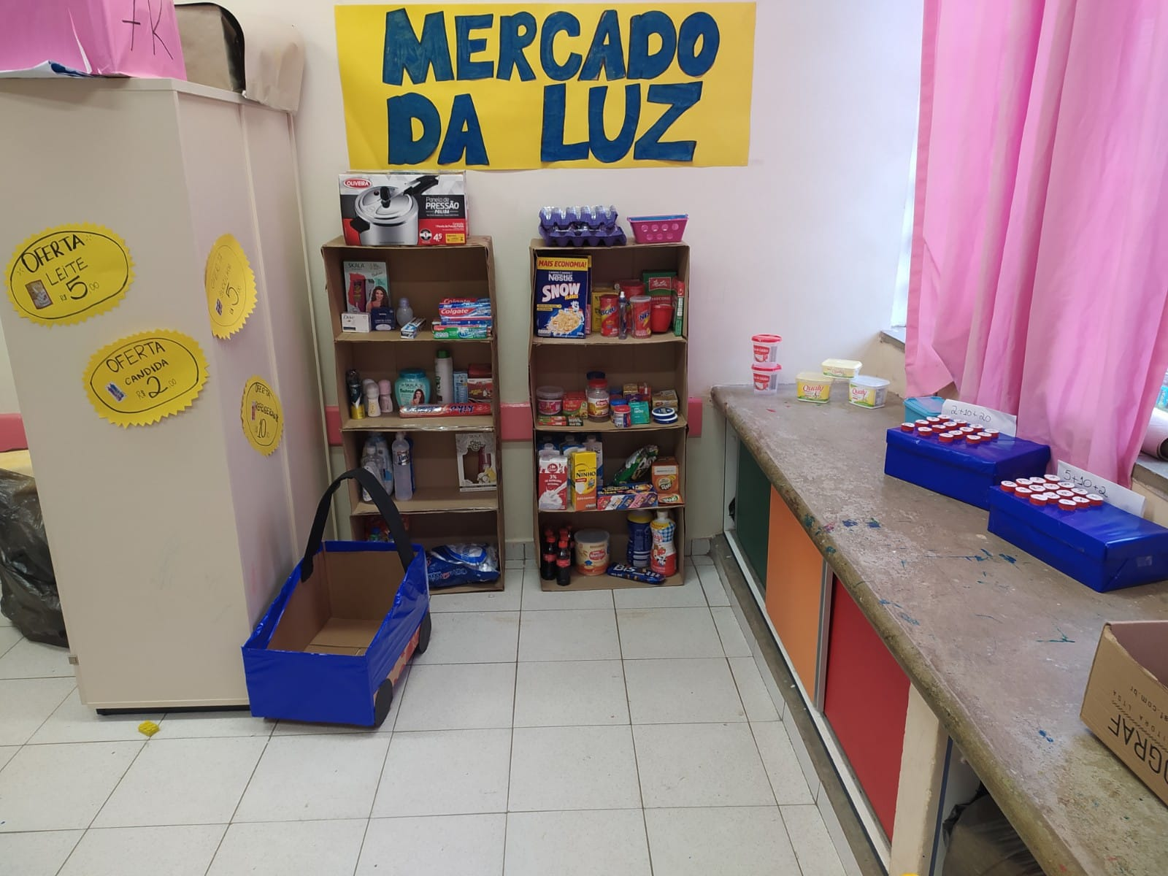
No decorrer do projeto foi notável a melhor aceitação das crianças, principalmente de frutas e verduras, bem como a diminuição do desperdício diário.

